ТЕМА: Металлургические и тепловые процессы при газовой сварке
Задание:
Прочитать текст, зарисовать рисунок «Структурные превращения в зоне термического влияния».
Повторить материал по разделу «Газовая сварка».

В процессе сварки металл соприкасается с газами пламени, а вне пламени с окружающей средой, обычно с воздухом. В результате металл подвергается изменениям характер, которых зависит от свойств металла, способов и режима сварки. Наибольшим изменениям подвергается металл, расплавляющийся в процессе сварки. При этом изменяется содержание примеси и легирующих добавок в металле, также происходит обогащение кислородом.

Вероятность протекания реакции раскисления в сварочной ванне определяется свойствами различных элементов к кислороду и их количество в сварочной ванне. По мере уменьшения количества раскисления в жидком металле вероятность его соединения с кислородом уменьшается и равновесно ему содержание кислорода увеличивается. В целом увеличение раскислителей в ванне способствует ее освобождения от кислорода. Это следует учитывать при сварке таких металл в составе которых раскислители отсутствуют (медь, никель). Что приводит к возможности значительного окисления ванны при сварке. Основным способом ведения раскислителей для осаждающего раскисления является применение осадочного материала, на сварку оказывает так же влияние водород. При охлаждении сварочной ванны в расплавленном металле растворен атомарный водород, который по мере понижения температуры стремится выделится из раствора.

Если охлаждение металла и кристаллизация происходит быстро, выделившийся водород в виде отдельных газовых пузырей (обычно на дне ванны) или неметаллические включения находящиеся в ванне приводят к пористости. В случае дальнейшего охлаждения металла водород продолжает диффузировать и понижает сопротивление его разрушениям при наличии поля напряжения, это приводит к появлению трещин. При реакции водорода с металлом в процесс кристаллизации могут также образовывать не растворимые в металле пары воды. Это приводит к появлению внутренних надрывов и ухудшение механических свойств металла.

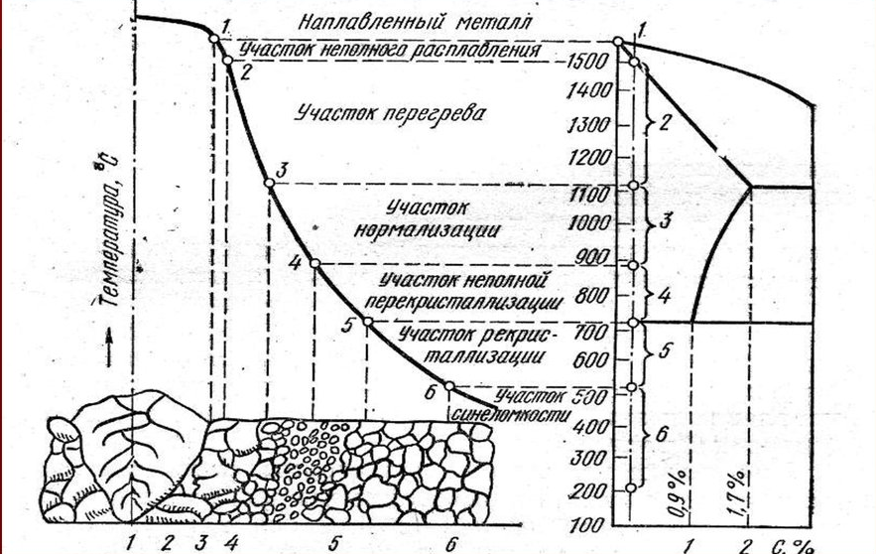
Рис.1 Структурные превращения в зоне термического влияния

